ПРЕСС-ВЫПУСК
02 августа 2021 года

О начале первой в истории Российской Федерации
сельскохозяйственной микропереписи 2021 года

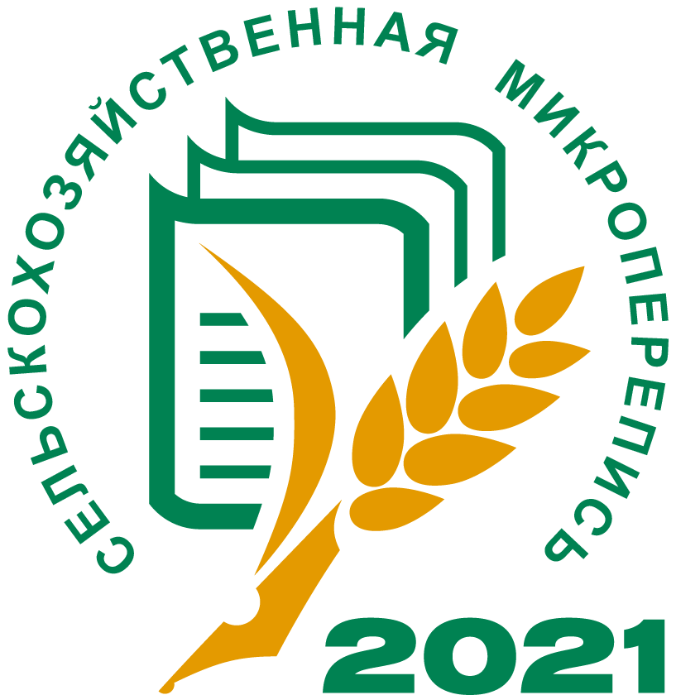В соответствии с Федеральным законом от 21.07.2005 № 108-ФЗ «О Всероссийской сельскохозяйственной переписи» и постановлением Правительства Российской Федерации от 29.08.2020 № 1315 «Об организации сельскохозяйственной микропереписи 2021 года» на территории каждого субъекта Российской Федерации c 1 по 31 августа 2021 года впервые в истории Российской Федерации проводится сельскохозяйственная микроперепись, главной отличительной чертой которой станет применение цифровых технологий.
Сельскохозяйственная микроперепись 2021 года – это выборочный опрос населения для отслеживания динамики сельхозпроизводства. Цель микропереписи – получение данных о произошедших изменениях в сельском хозяйстве; получение сведений по сельхозпроизводителях и их актуализация для повышения качества данных текущего статистического наблюдения.
История сельскохозяйственных статистических наблюдений в Российской Федерации началась еще в первой половине XX века:
- Всеобщая сельскохозяйственная перепись (1916, 1917 и 1920 годы);
- Перепись посевных площадей сельскохозяйственных культур (1964, 1976 и 1985 годы);
- Перепись плодово-ягодных насаждений и виноградников (1970 и 1984 годы);
- Перепись скота (1996 год);
- Всероссийская сельскохозяйственная перепись (2006 и 2016 годы).
Всероссийская сельскохозяйственная перепись 2006 года и Всероссийская сельскохозяйственная перепись 2016 года стали самыми современными и качественными исследованиями в своем роде. Масштабы проведенных работ дали внушительный толчок развитию многих исследований в области сельского хозяйства.
Сельскохозяйственную микроперепись организует и координирует Федеральная служба государственной статистики – Росстат. Однако реализацией мероприятий по подготовке и проведению микропереписи занимаются многие ведомства, институты и службы всех уровней.
Объектами микропереписи станут юридические и физические лица:
- организации, не относящиеся к субъектам малого предпринимательства; малые предприятия (включая микропредприятия);
- крестьянские (фермерские) хозяйства; индивидуальные предприниматели; главы крестьянских (фермерских) хозяйств;
- садоводческие, огороднические и другие некоммерческие товарищества;
- граждане сельских населенных пунктов, имеющие: земельные участки для ведения личного подсобного хозяйства или индивидуального жилищного строительства; земельные участки, не входящие в объединения; не имеющие земли, но имеющие сельскохозяйственных животных.
В Свердловской области будет обследовано более 350 тысяч объектов, основная часть которых – личные подсобные и другие индивидуальные хозяйства граждан, а также садоводческие, огороднические и иные некоммерческие товарищества.
Как уже было сказано выше, сельскохозяйственная микроперепись пройдет в принципиально новом – цифровом формате, благодаря этому процесс сбора данных станет более удобным и комфортным для всех. Лица, привлекаемые к проведению работ по микропереписи, оснащены планшетными компьютерами с предустановленным специализированным программным обеспечением сельскохозяйственной микропереписи, которое позволит провести сбор данных о садоводческих объединениях и личных подсобных хозяйствах сразу в электронном виде. Система web-сбора Росстата позволит сельхозтоваропроизводителям самостоятельно заполнить электронные формы федерального статнаблюдения.
Отметим, что Росстат обеспечивает защиту и соблюдение правил обработки получаемой информации, в соответствии со статьей 12 Федерального закона от 21.07.2005 № 108-ФЗ
«О Всероссийской сельскохозяйственной переписи». Таким образом, сведения об объектах сельскохозяйственной микропереписи:
- признаются конфиденциальными;
- не подлежат (разглашению) распространению;
- будут использованы для получения сводной информации.
В результате проведения сельскохозяйственной микропереписи будут собраны актуальные сведения по сельхозпроизводителям, а также данные о произошедших изменениях в сельском хозяйстве, которые необходимы для разработки прогноза развития сельского хозяйства, перспективных направлениях развития агропромышленного комплекса, проведения мониторинга реализации Доктрины продовольственной безопасности, стратегии устойчивого развития сельских территорий до 2030 года, реализации Указа Президента Российской Федерации от 07.05.2018 № 204 «О национальных целях и стратегических задачах развития Российской Федерации на период до 2024 года».

Отдел статистики сельского хозяйства и
окружающей природной среды
Телефон: +7 (343) 371-62-47

